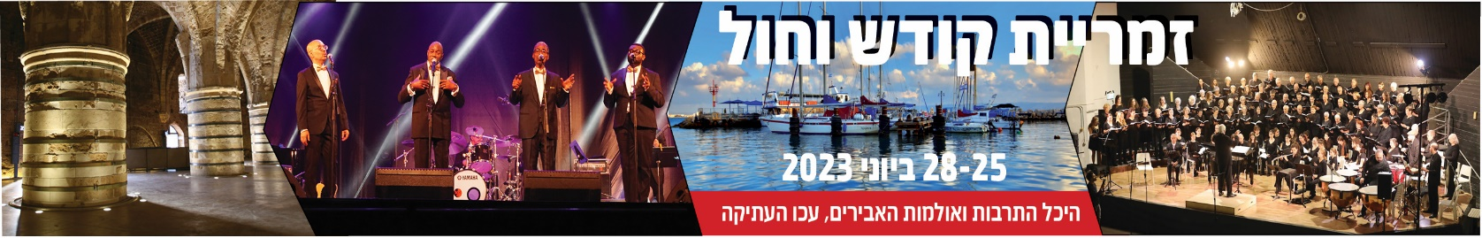

**טופס הרשמה**

|  |  |
| --- | --- |
| שם המקהלה/ההרכב עברית | שם המקהלה/ההרכב **לועזית** |

|  |  |
| --- | --- |
| **שם המנצח/ת**  **עברית** | **שם המנצח/ת**  **לועזית** |

|  |  |
| --- | --- |
| **שם איש קשר** | |
| **נייד:** | **Email:** |

**הרשמה עם לינה:**

|  |  |  |  |  |
| --- | --- | --- | --- | --- |
| **חדר זוגיים** | **חדרים לשלושה** | **מספר ימים** | **תאריכים** | **סה"כ**  **משתתפים** |
|  |  |  |  |  |

**הרשמה ללא לינה:**

|  |  |  |
| --- | --- | --- |
| **מספר הזמרים** | **תאריכים** | **מספר ימים** |
|  |  |  |

**נא להעביר לחשבון עמותת הנבל והזמיר:**

1. **השתתפות כוללת לינה: 500 ₪ למשתתף X מספר המשתתפים**

**או**

1. **השתתפות ללא לינה: 50 ₪ למשתתף X מספר המשתתפים X מספר הימים**

**פרטים להעברה בנקאית:**

**עמותת הנבל והזמיר**

**בנק לאומי לישראל (10) , סניף למד (631)**

**חשבון: 17590/87**

**תאריך אחרון להרשמה ותשלום : 10.5.2023**

**לתשומת ליבכם, גמר חשבון יש לבצע עד 10.6.2023.**

**מגיש/ת הבקשה:**

שם:…………………………………….. תאריך:.......................................................

תפקיד: ................................................... חתימה:......................................................